ĐẠI HỌC ĐÀ NẴNG

**TRƯỜNG ĐẠI HỌC SƯ PHẠM KỸ THUẬT**



**BÁO CÁO CUỐI KÌ C#**

**XÂY DỰNG TRANG WEB BÁN QUẦN ÁO**

**Giảng viên hướng dẫn : Lê Thị Bích Tra**

**Sinh viên thực hiện : Ngô Lâm Đoon**

**Mã số sinh viên : 1811505310408**

**Lớp học phần : C# 02 Thứ 6 tiết 9-10**

**Đà Nẵng, tháng 6 năm 2021.**

**MỤC LỤC**

1. Trang Admin (8đ) 2

a. Sử dụng template Admin mẫu, hiệu chỉnh lại cho phù hợp, và sử dụng các class css, bootstrap cho các chức năng bên dưới. (1 đ) 2

a.1. Phần code 2

a.2. Kết quả chạy 7

b. Thực hiện chức năng Kiểm tra đăng nhập (1đ) 7

b.1. Phần code 7

b.2. Kết quả chạy 8

c. Hiển thị danh sách UserAccount 9

c.1. Phân trang danh sách tài khoản người dùng (5 user/trang) và chức năng tìm kiếm (1đ) 9

c.2. Xóa 1 người dùng có Status là Blocked (1đ) 13

d. Hiển thị danh sách sản phẩm 14

d.1. Yêu cầu: sắp xếp theo Số lượng tăng dần, Đơn giá giảm dần, dưới dạng bảng có các cột (1đ) 14

d.2. Click vào link Xem chi tiết (ở cột Thao tác) sẽ chuyển đến trang xem được chi tiết của sản phẩm (1đ) 18

e. Thiết kế form, thực hiện chức năng thêm 1 sản phẩm (2đ) 20

e.1. Phần code 20

e.2. Kết quả chạy 24

2. Trang Người dùng (2đ) 26

2.1. Phần code 26

2.2. Kết quả chạy 32

# **1. Trang Admin (8đ)**

## Sử dụng template Admin mẫu, hiệu chỉnh lại cho phù hợp, và sử dụng các class css, bootstrap cho các chức năng bên dưới. (1 đ)

1. **Phần code**

* **_Layout.cshtml**

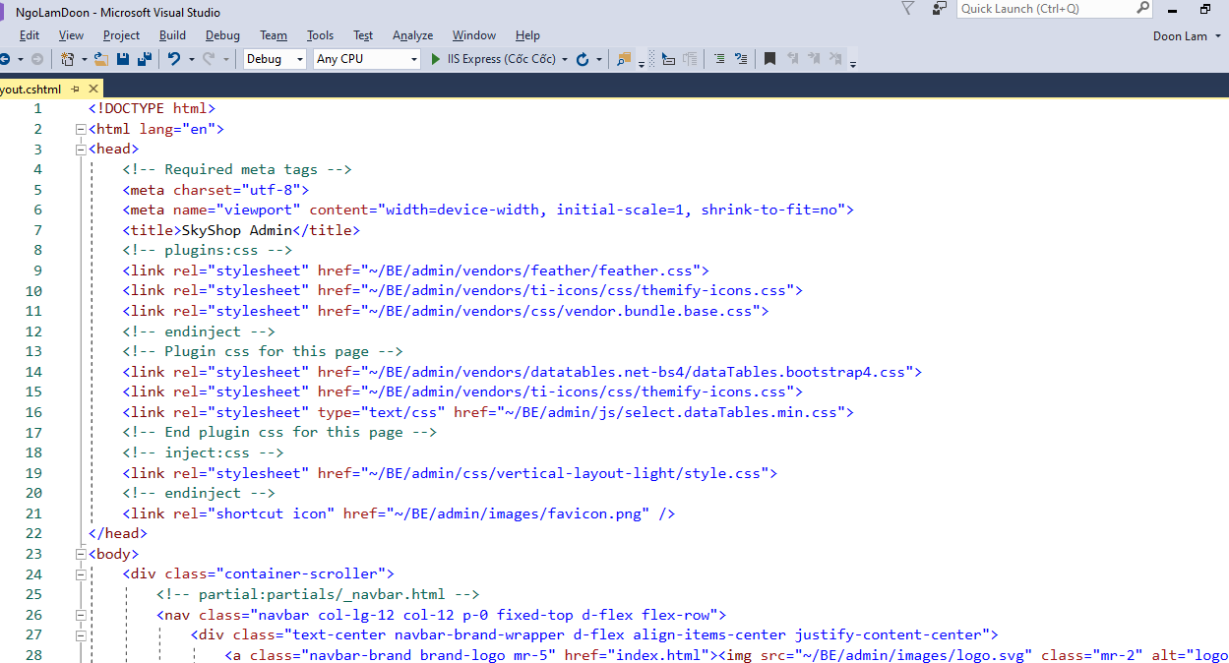

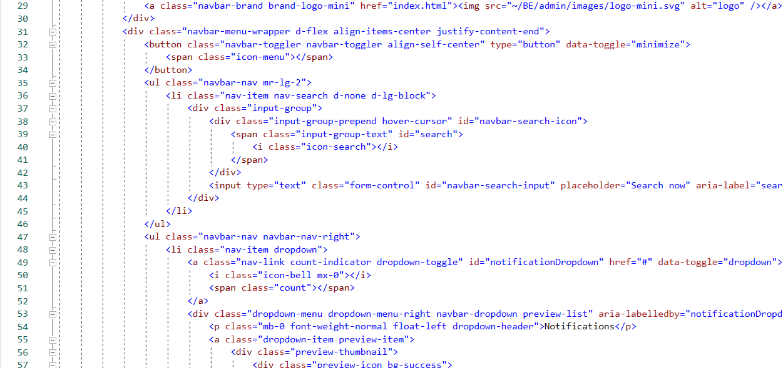

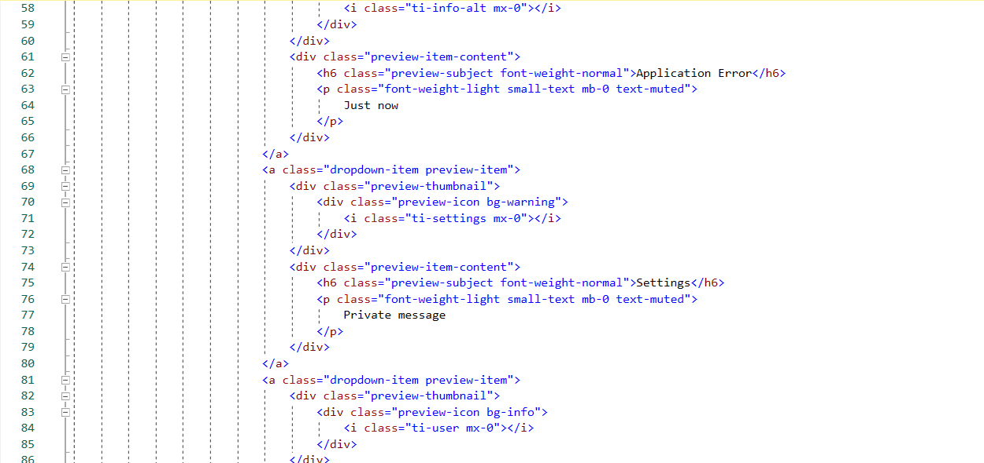

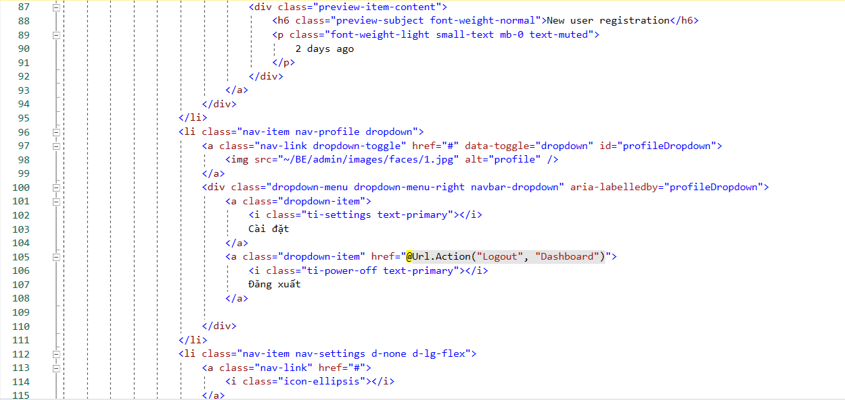

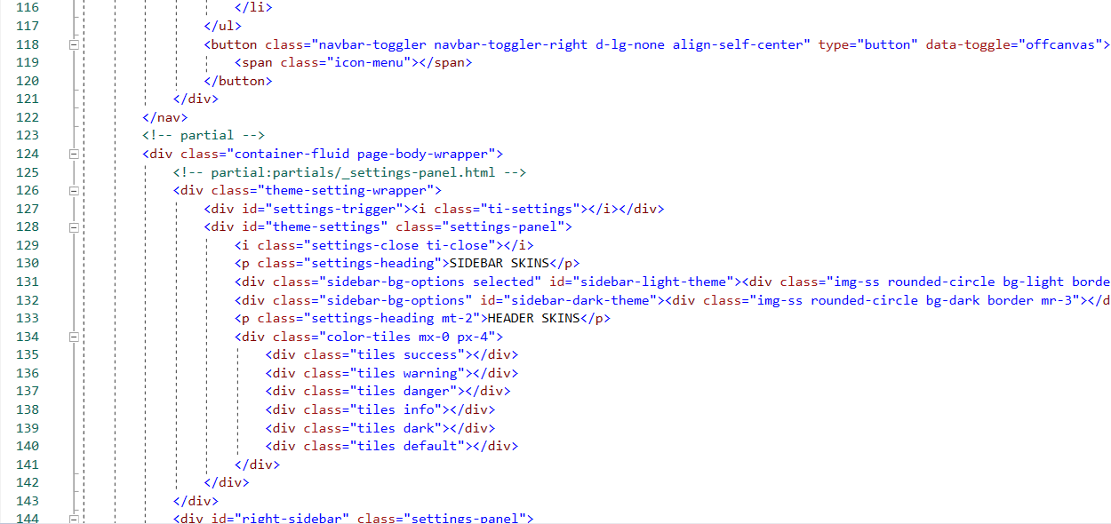

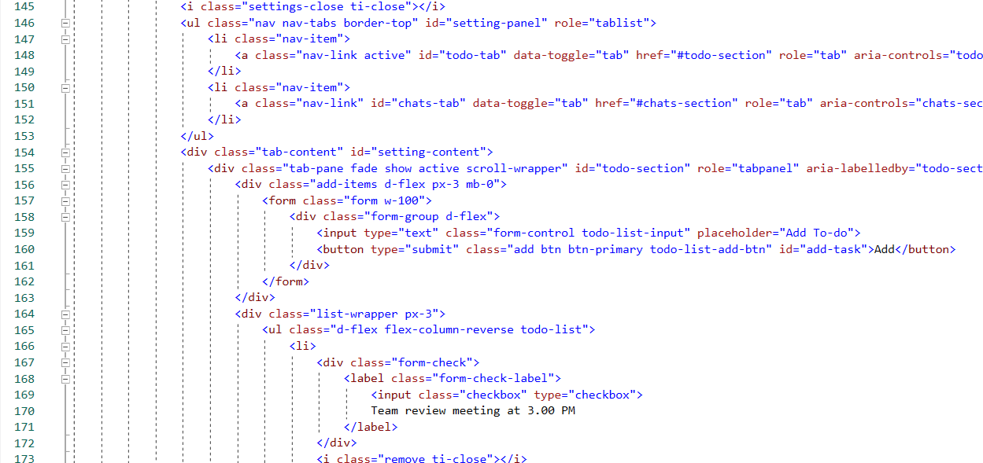

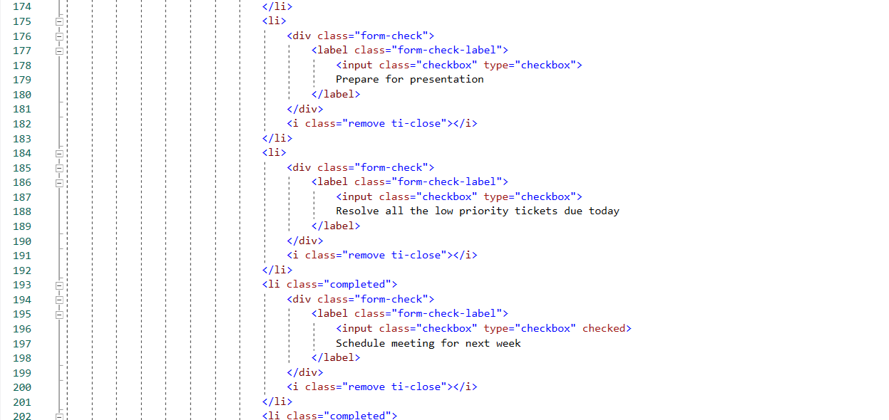

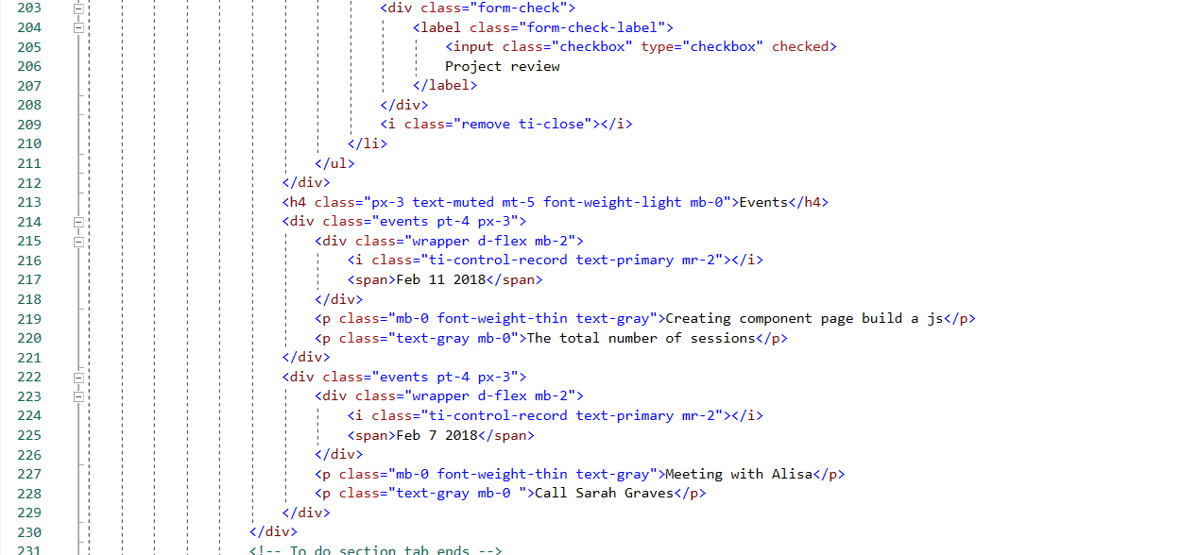

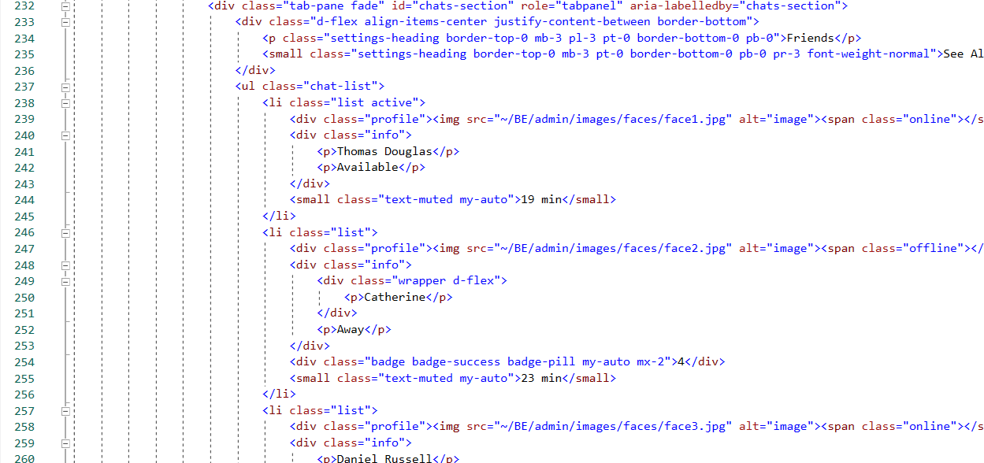

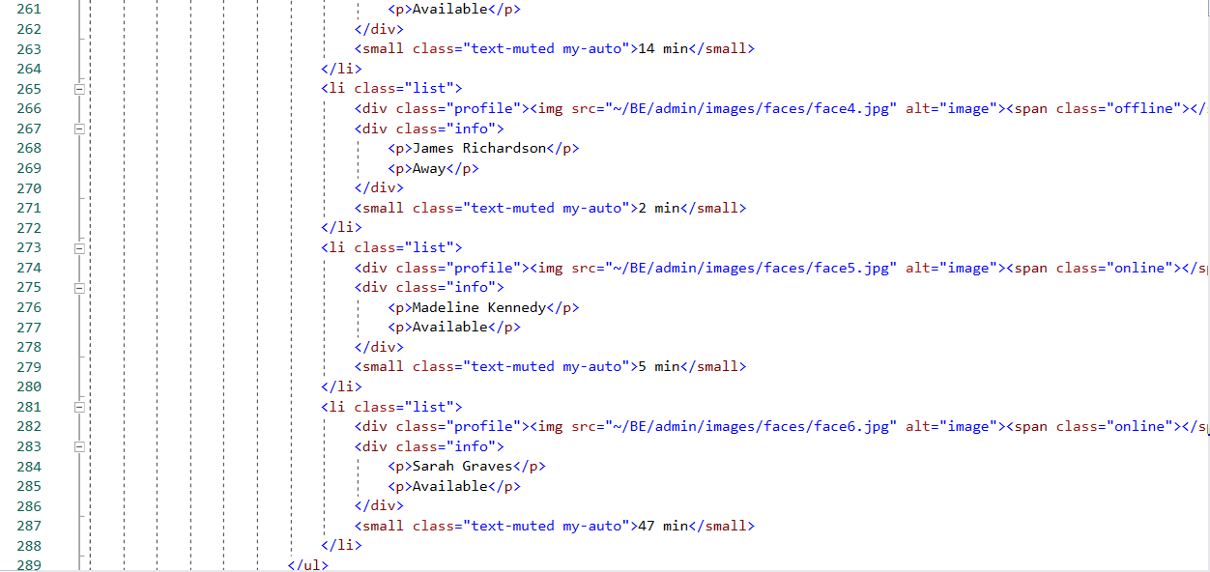

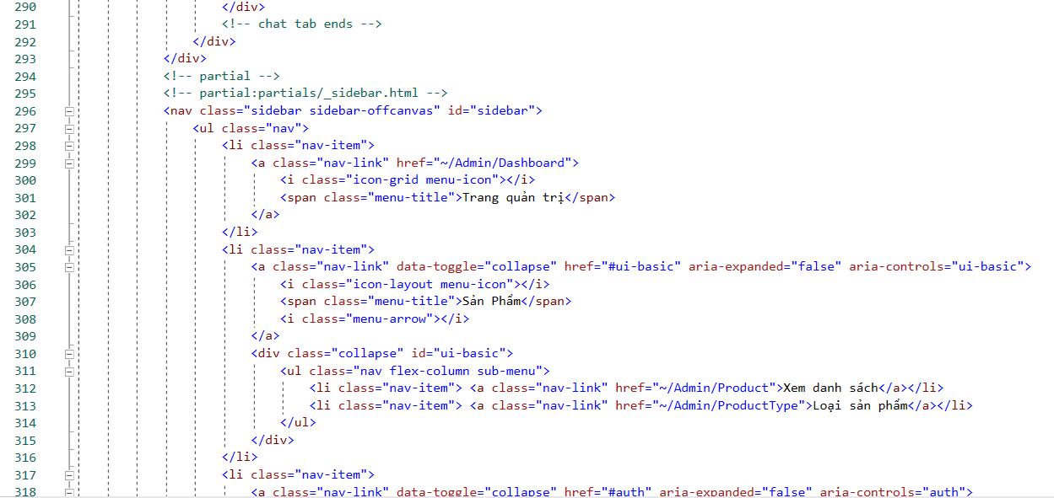

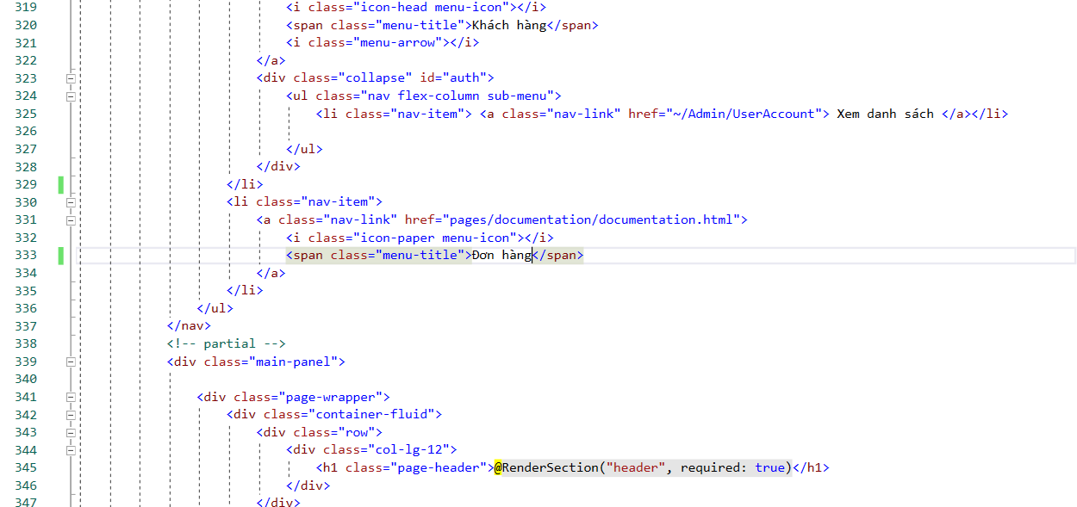

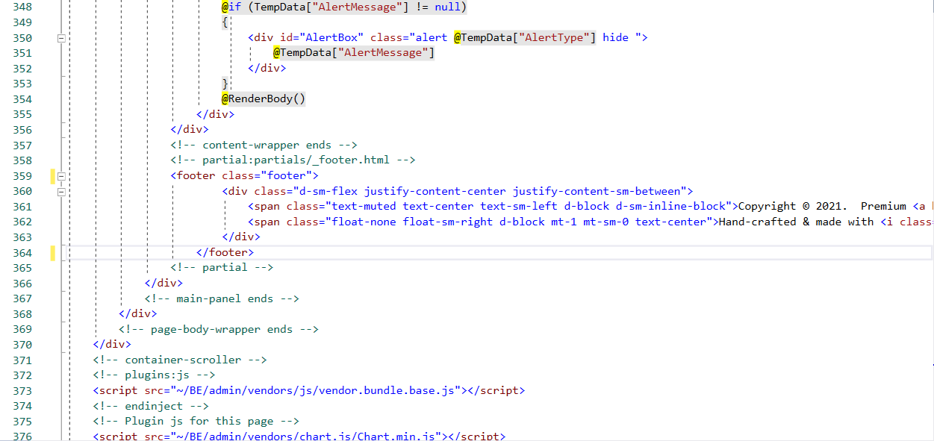

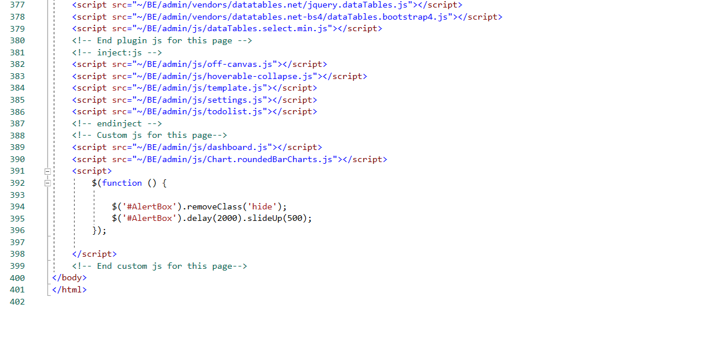

1. **Kết quả chạy**

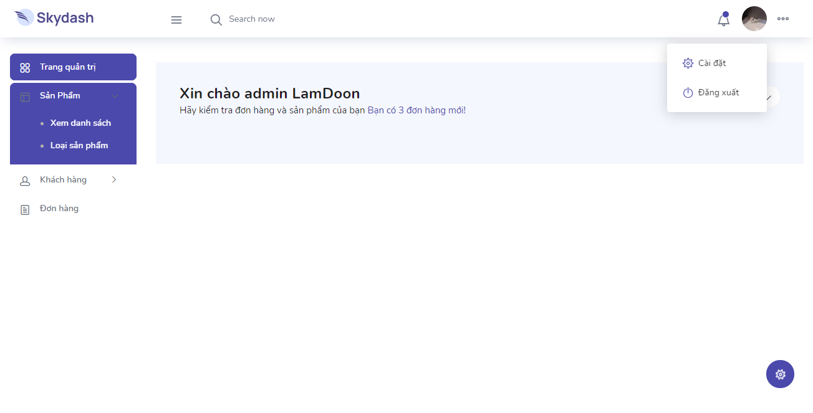

## Thực hiện chức năng Kiểm tra đăng nhập (1đ)

1. **Phần code**

* **adminDAO.cs**

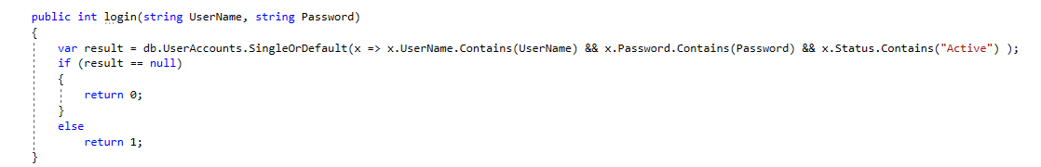

* **LoginController.cs**

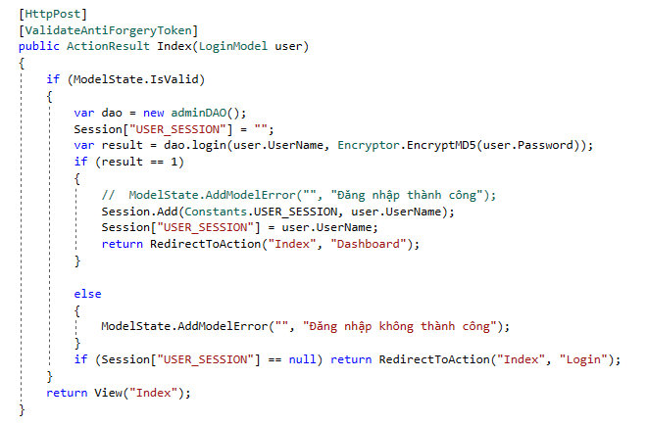

1. **Kết quả chạy**

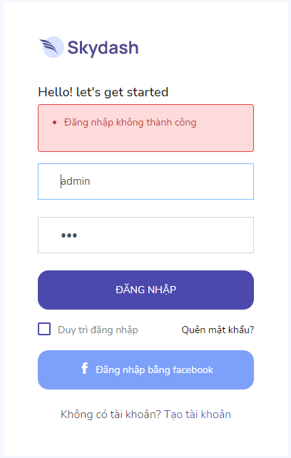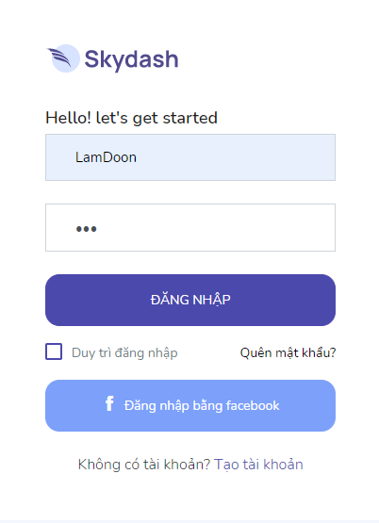

## Hiển thị danh sách UserAccount

1. **Phân trang danh sách tài khoản người dùng (5 user/trang) và chức năng tìm kiếm (1đ)**
2. **Phần code**

* **userDAO.cs**

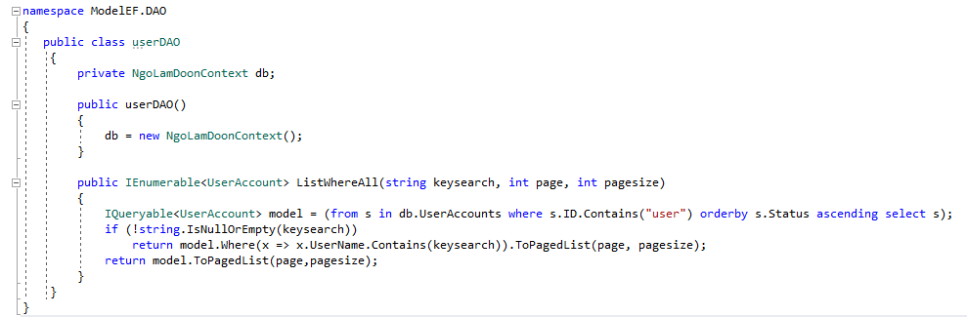

* **UserAccountController.cs**

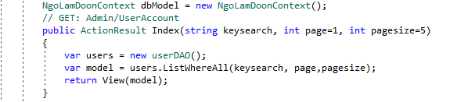

* **UserAccount/Index.cshtml**

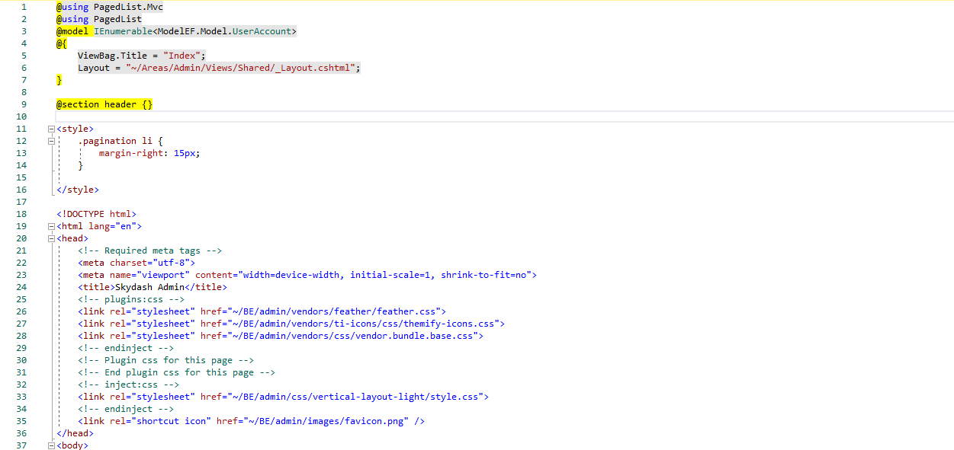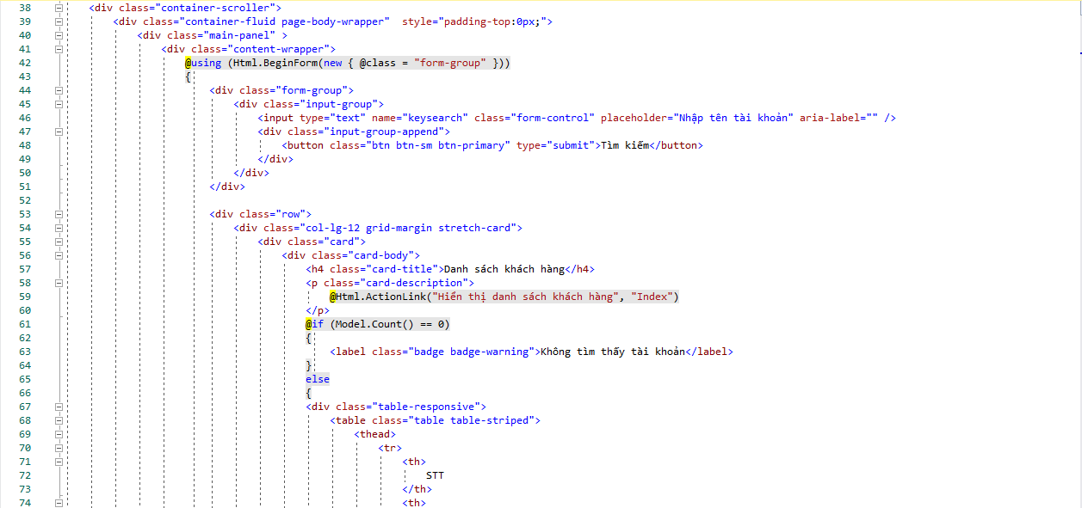

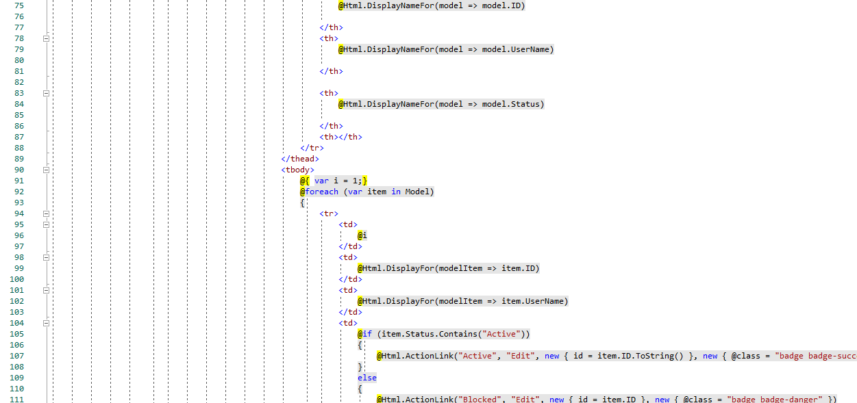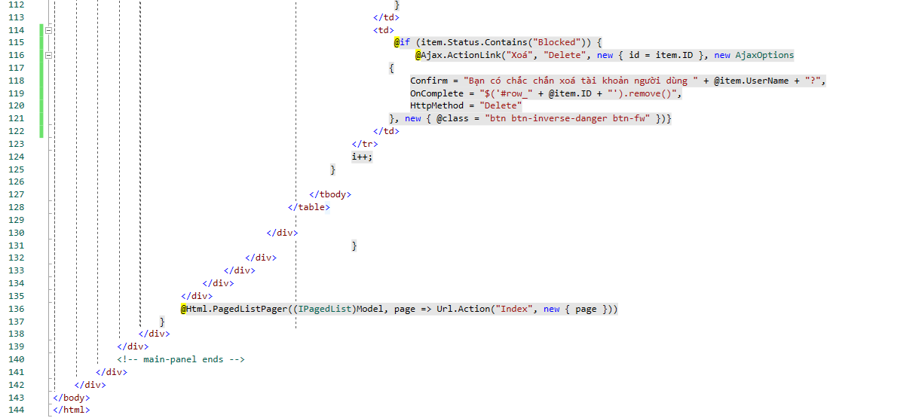

1. **Kết quả chạy**

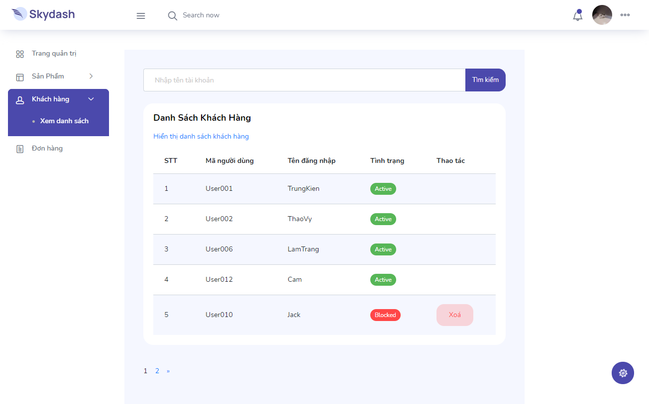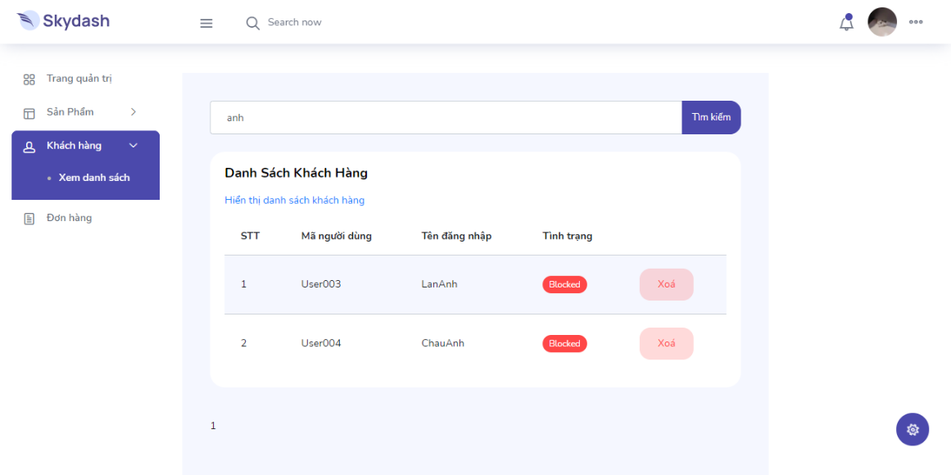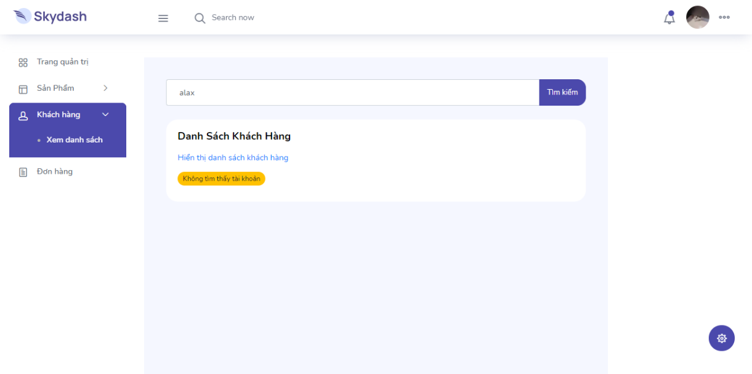

1. **Xóa 1 người dùng có Status là Blocked (1đ)**
2. **Phần code**

* **UserAccountController.cs**

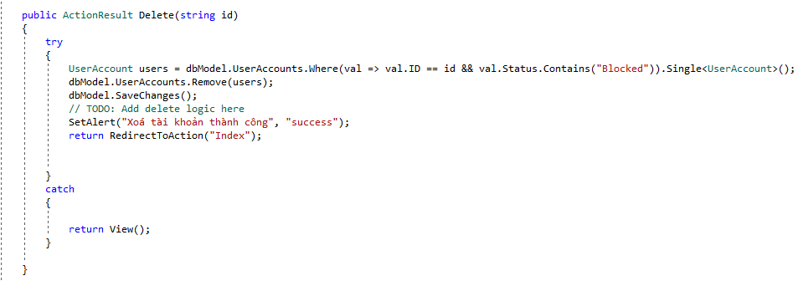

1. **Kết quả chạy**

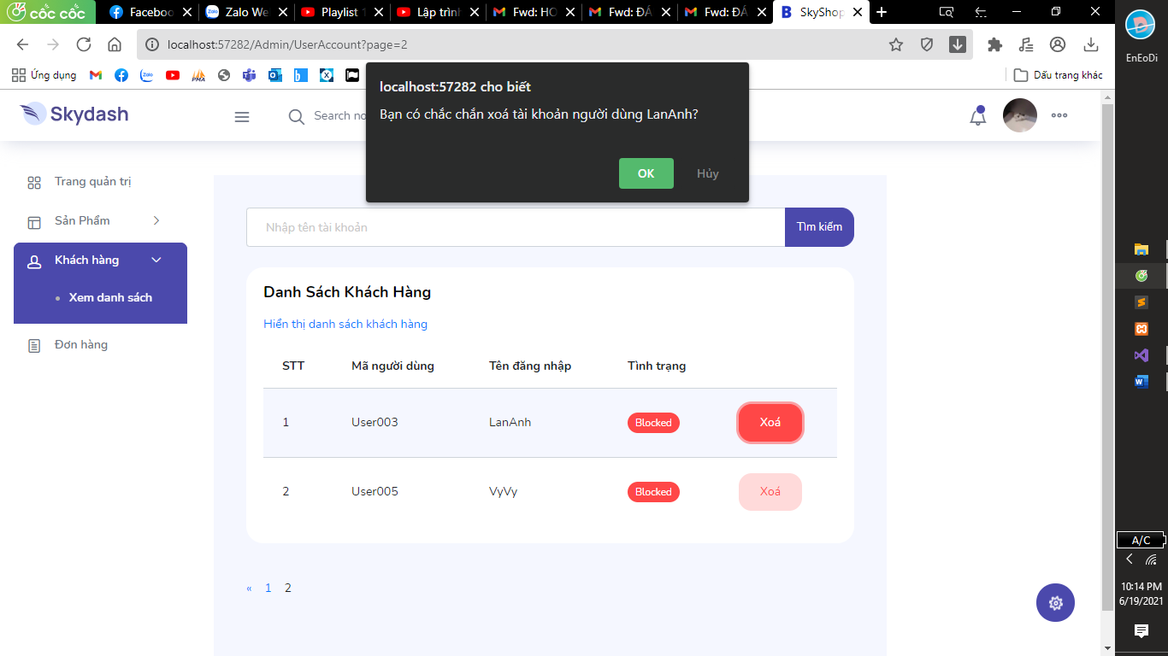

## Hiển thị danh sách sản phẩm

1. **Yêu cầu: sắp xếp theo Số lượng tăng dần, Đơn giá giảm dần, dưới dạng bảng có các cột (1đ)**

**ID || Tên Sản phẩm ||Đơn giá ||Số lượng ||LoaiSP_ID ||Thao tác**

1. **Phần code**

* **productDAO.cs**

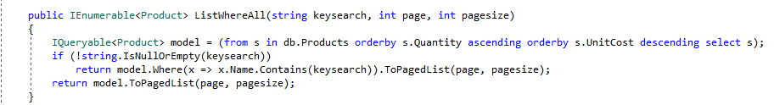

* **ProductController.cs**

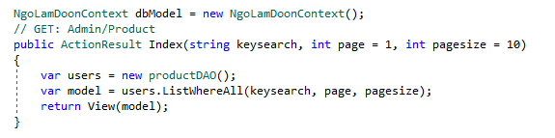

* **Product/Index.cshtml**

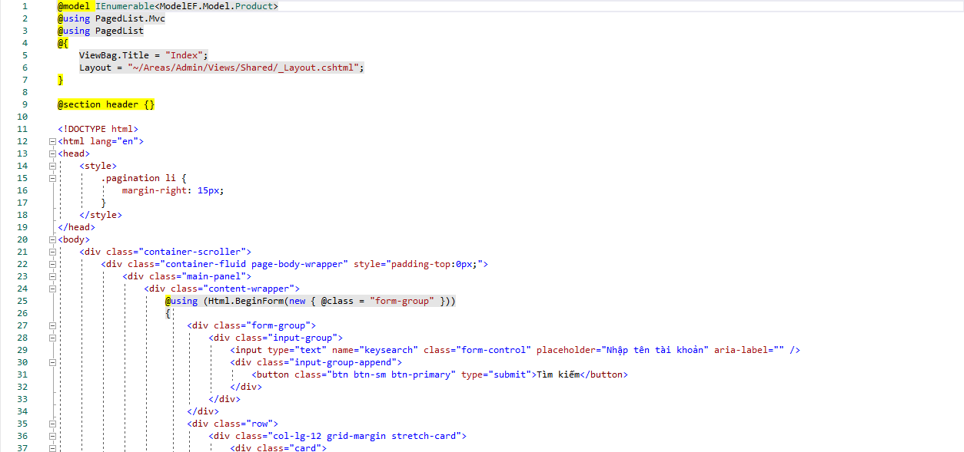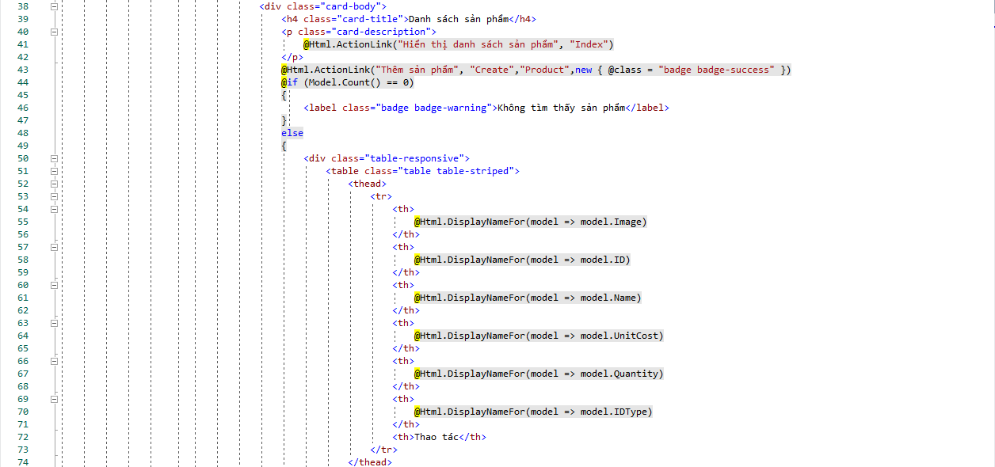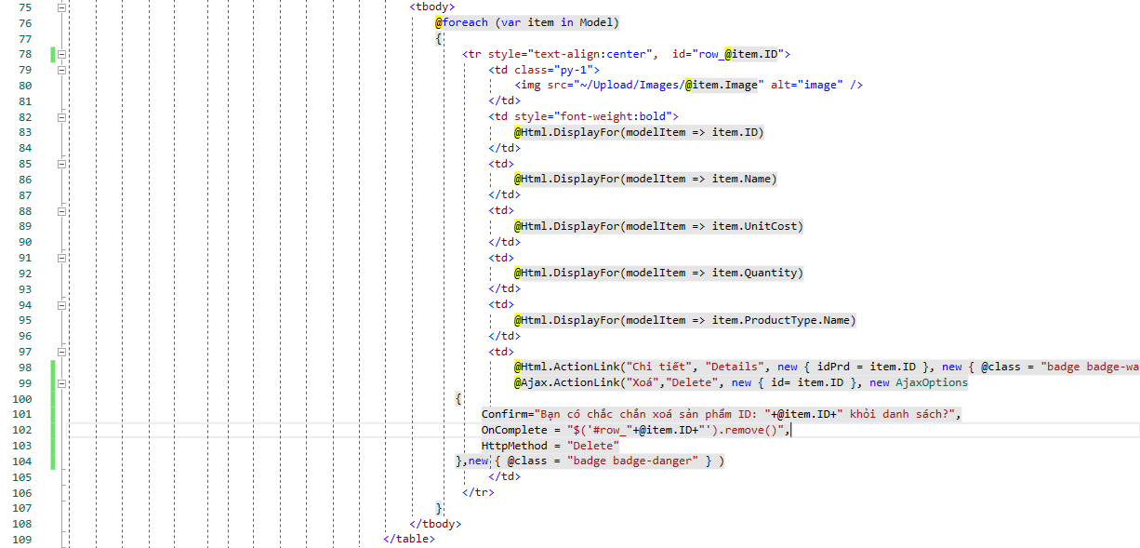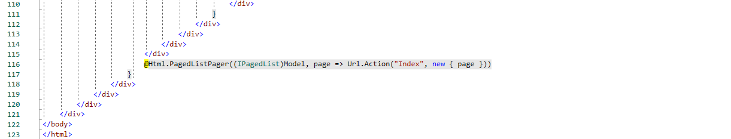

1. **Kết quả chạy**

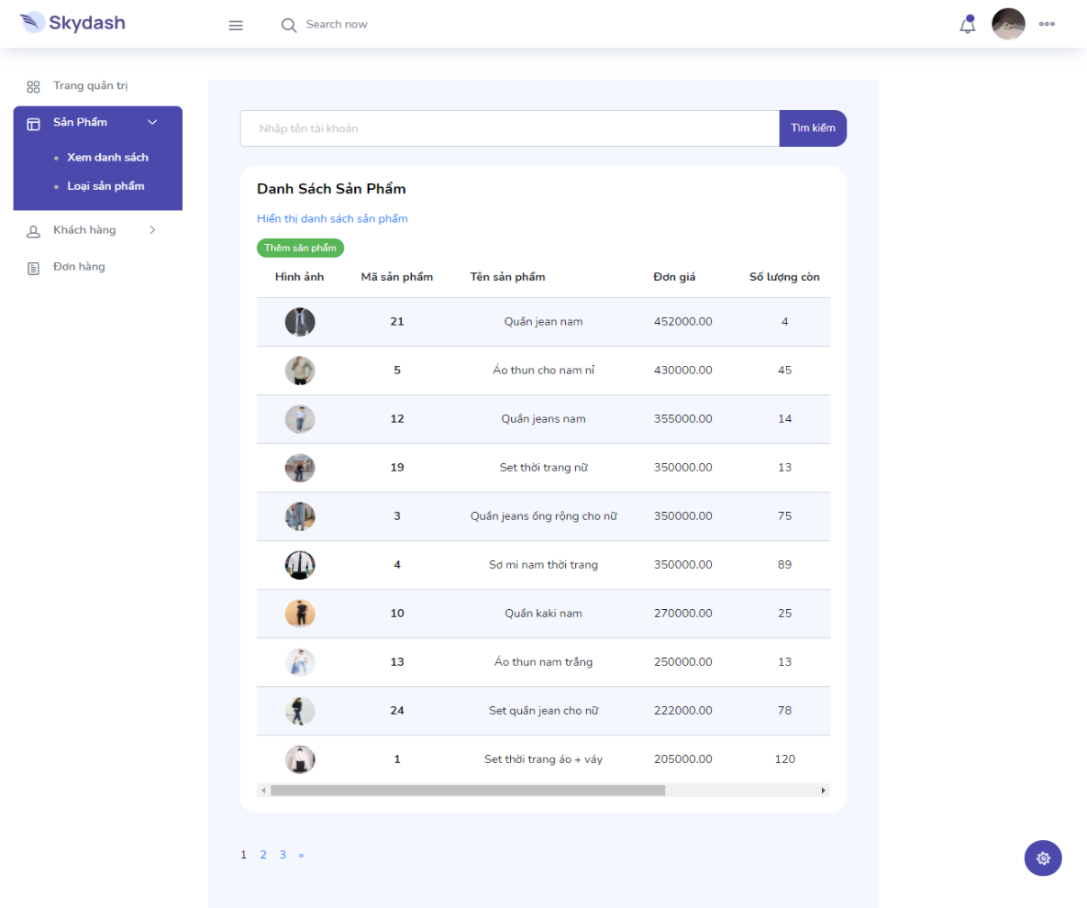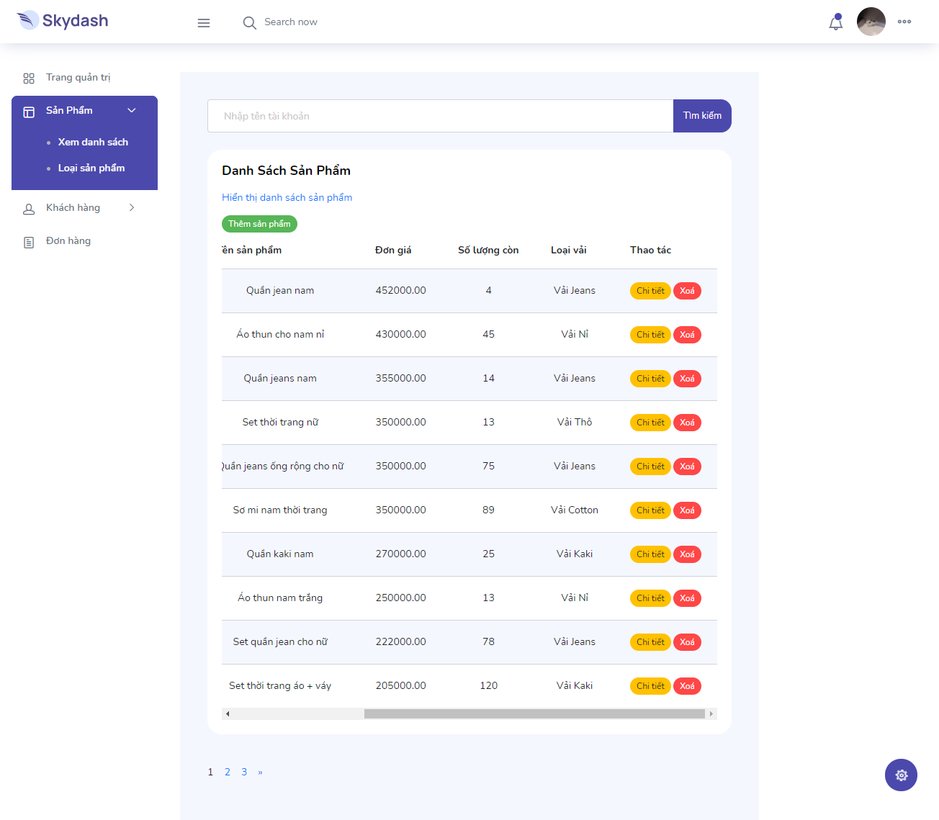

1. **Click vào link Xem chi tiết (ở cột Thao tác) sẽ chuyển đến trang xem được chi tiết của sản phẩm (1đ)**
2. **Phần code**

* **ProductController.cs**

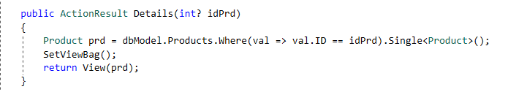

* **Product/Details.cshtml**

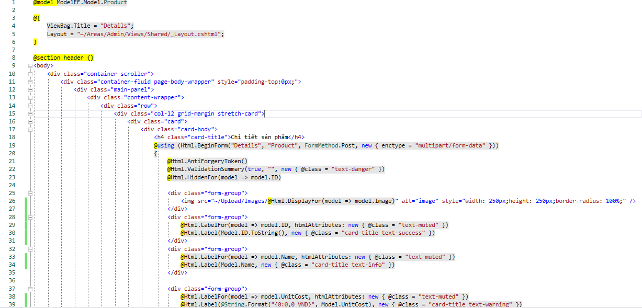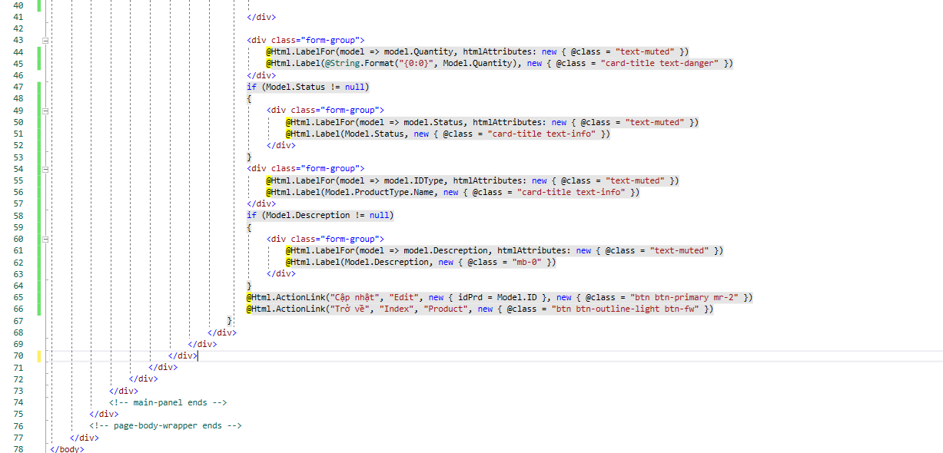

1. **Kết quả chạy**

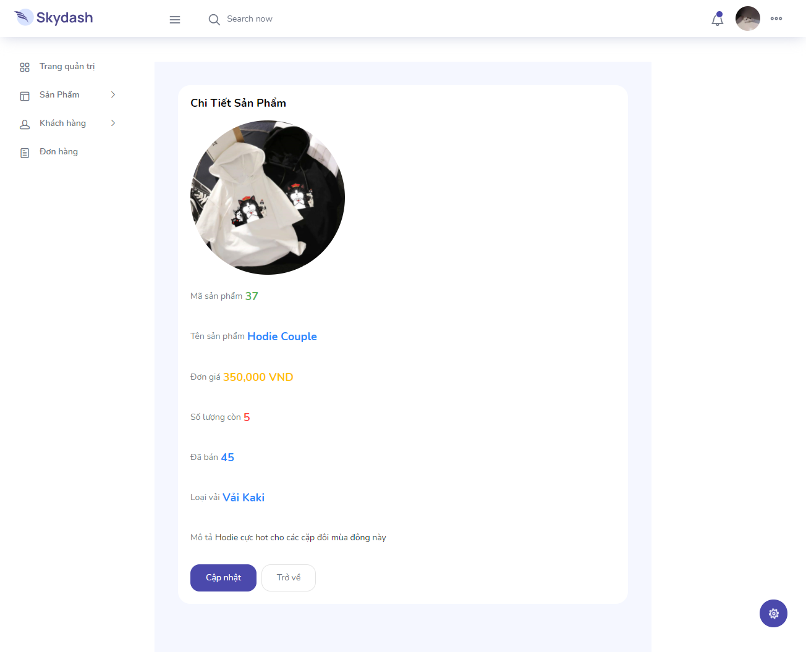

## Thiết kế form, thực hiện chức năng thêm 1 sản phẩm (2đ)

**Form gồm có các Label kèm các Textbox: ID, Tên sản phẩm, đơn giá, số lượng và Loại Sản phẩm (dropdownlist: đổ dữ liệu của bảng Loại sản phẩm vào). (2đ)**

**Yêu cầu thực hiện:**

**- Sử dụng Strongly typed Html Helper cho các thẻ trên form.**

**- Validation dữ liệu trên form (dùng DataAnnotation)**

1. **Phần code**

* **Product.cs**

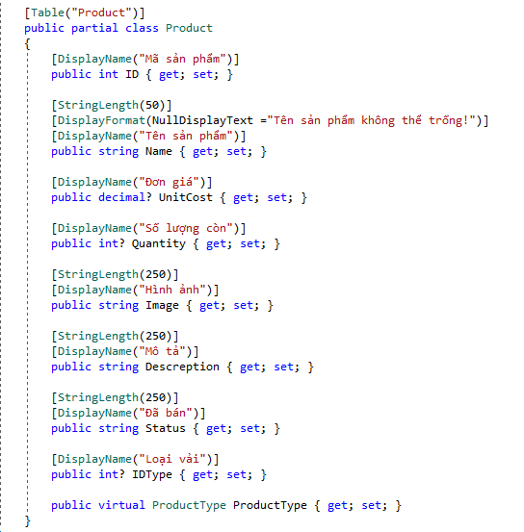

* **ProductController.cs**

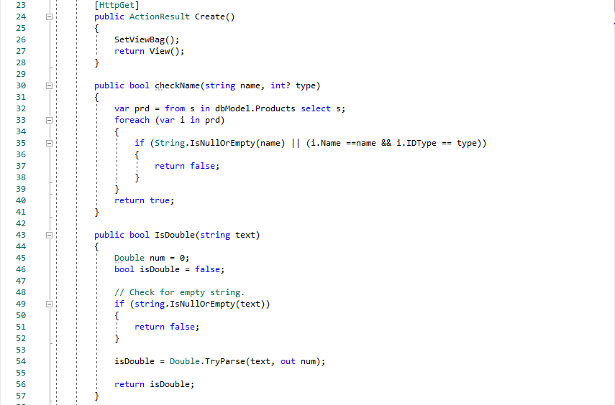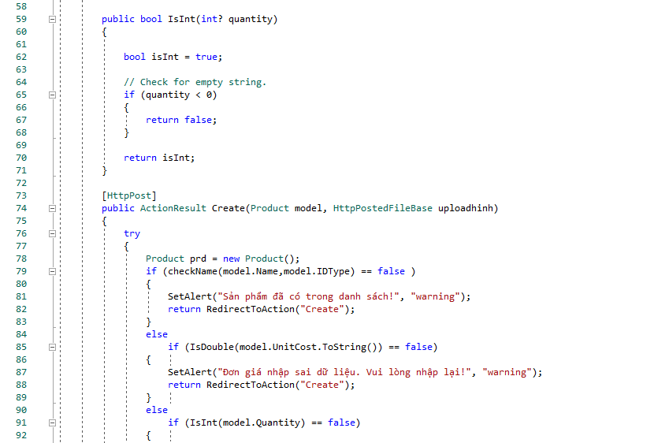

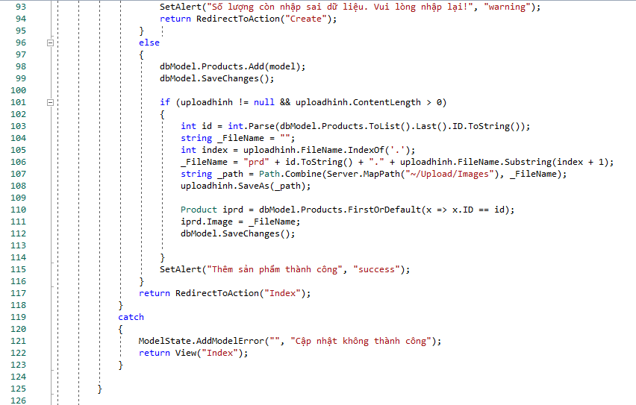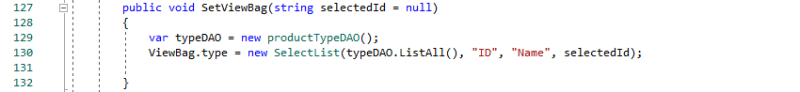

* **Product/Create.cshtml**

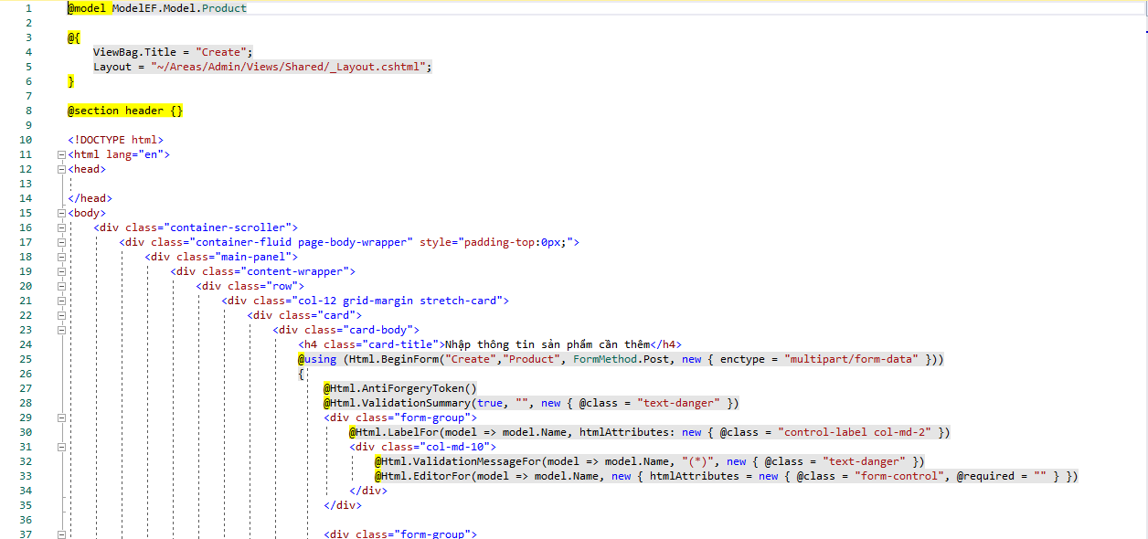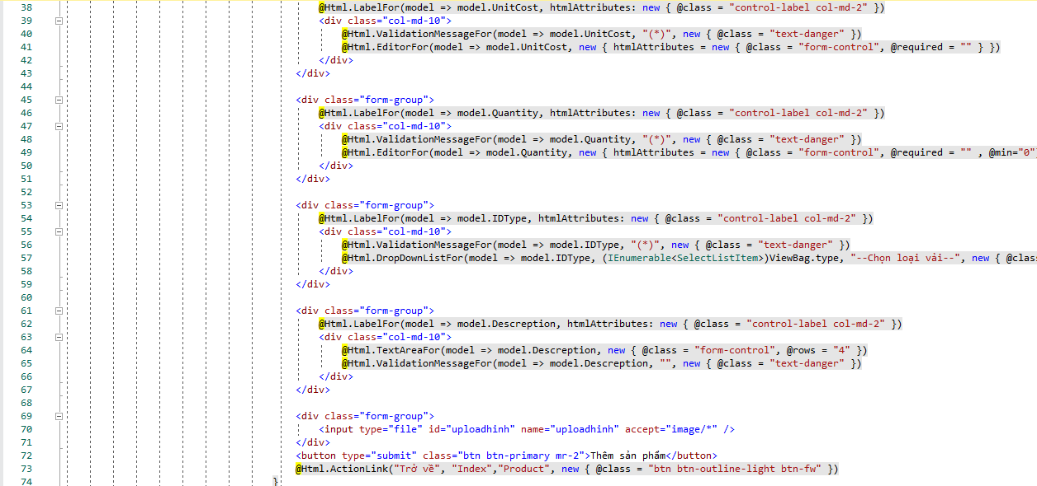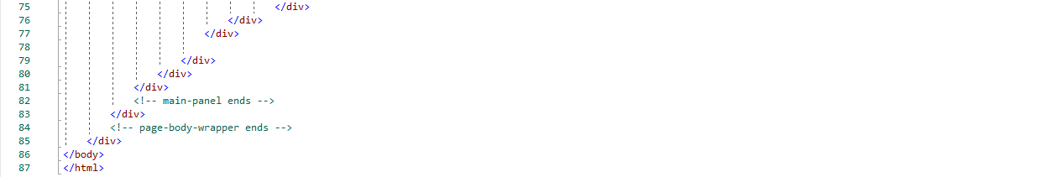

1. **Kết quả chạy**

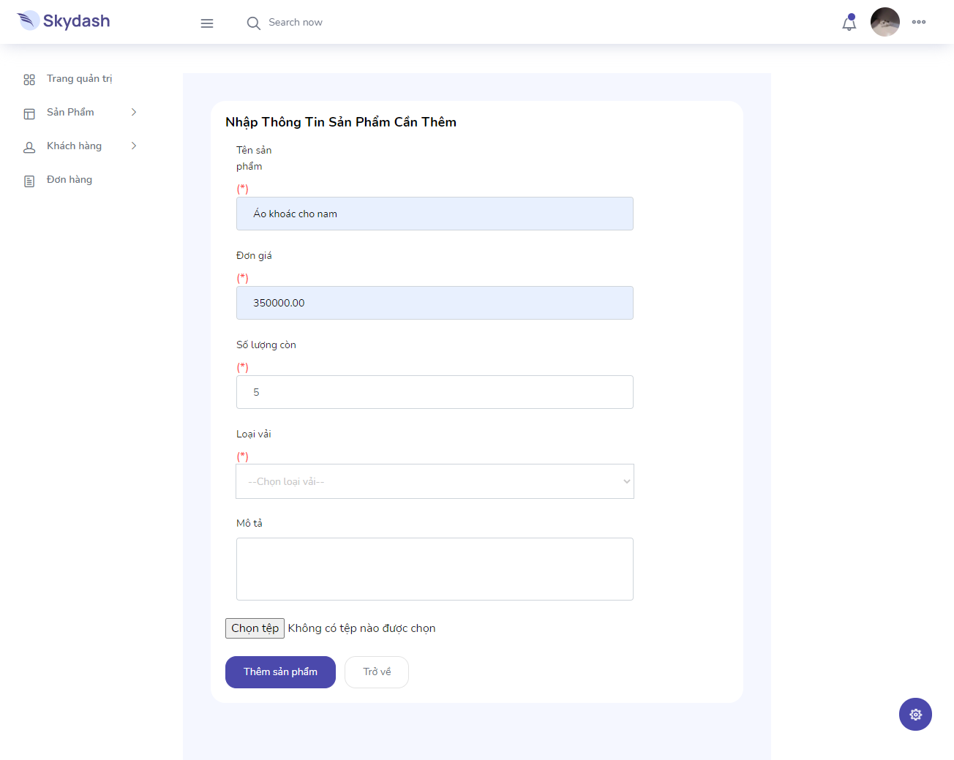

# **2. Trang Người dùng (2đ)**

**a. Download 1 template bán hàng bất kỳ, hiệu chỉnh lại cho phù hợp với dữ liệu của bảng Sản phẩm.**

**b. Đổ dữ liệu của bảng sản phẩm vào trang chủ.**

1. **Phần code**

* **HomeController.cs**

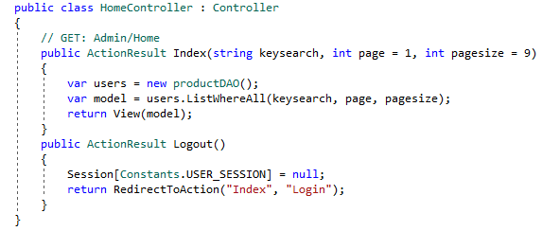

* **_Layout.cshtml**

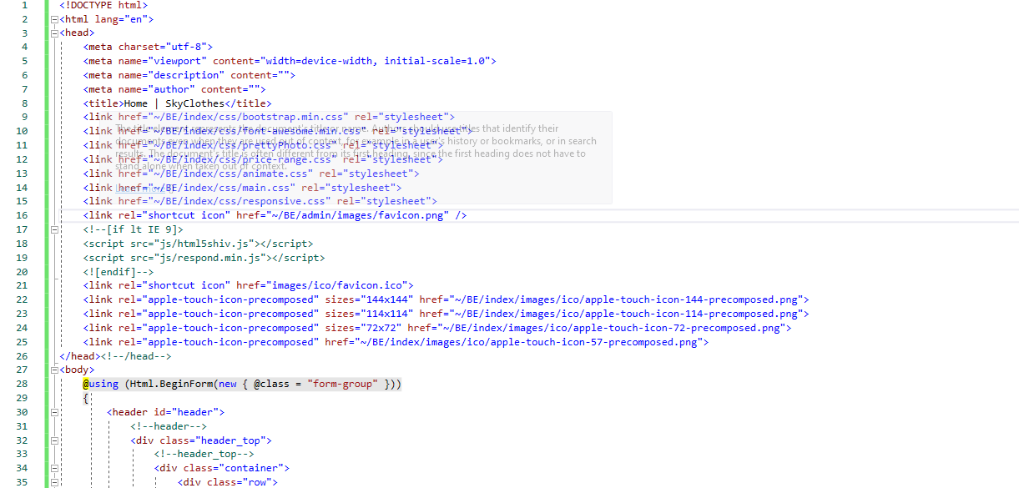

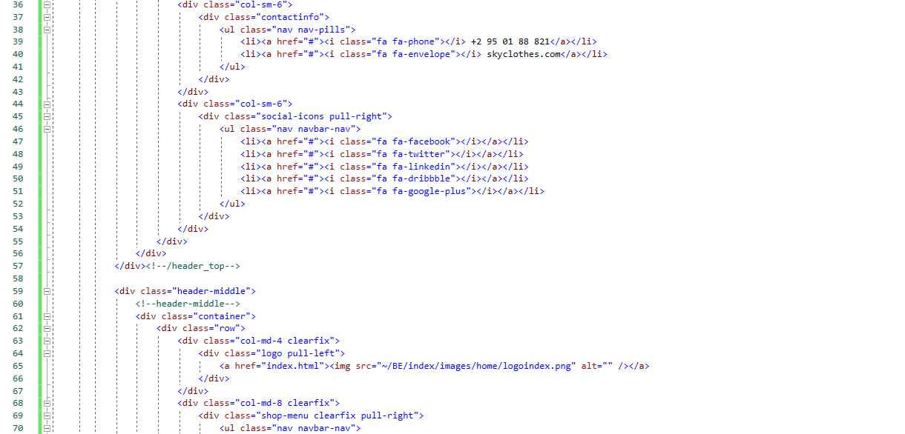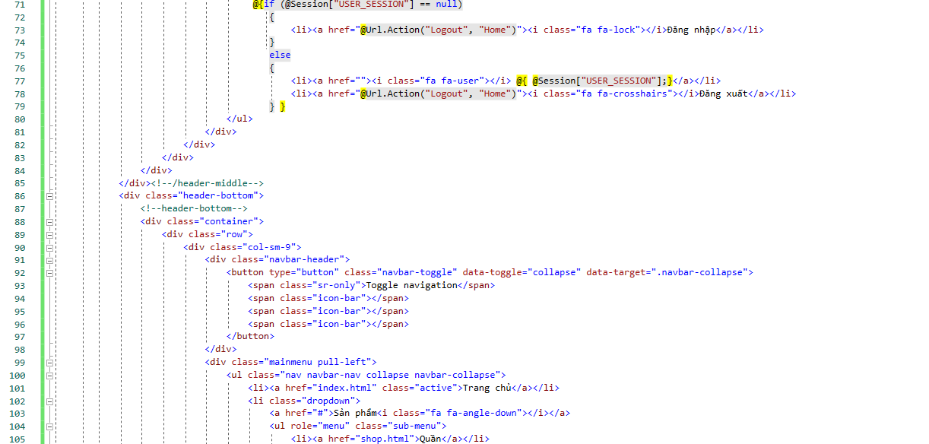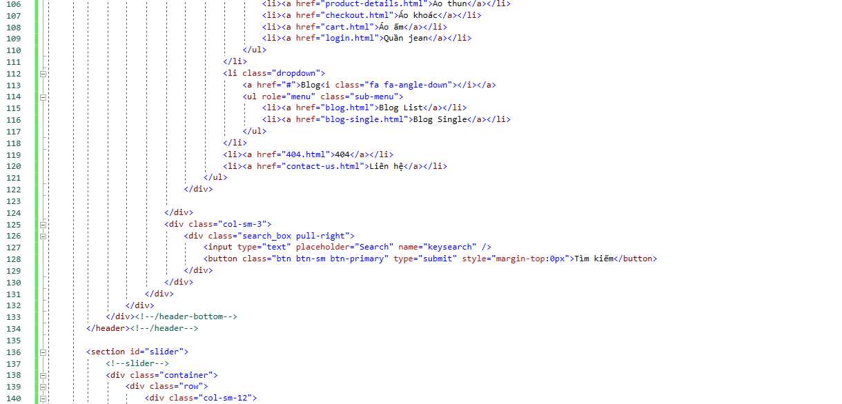

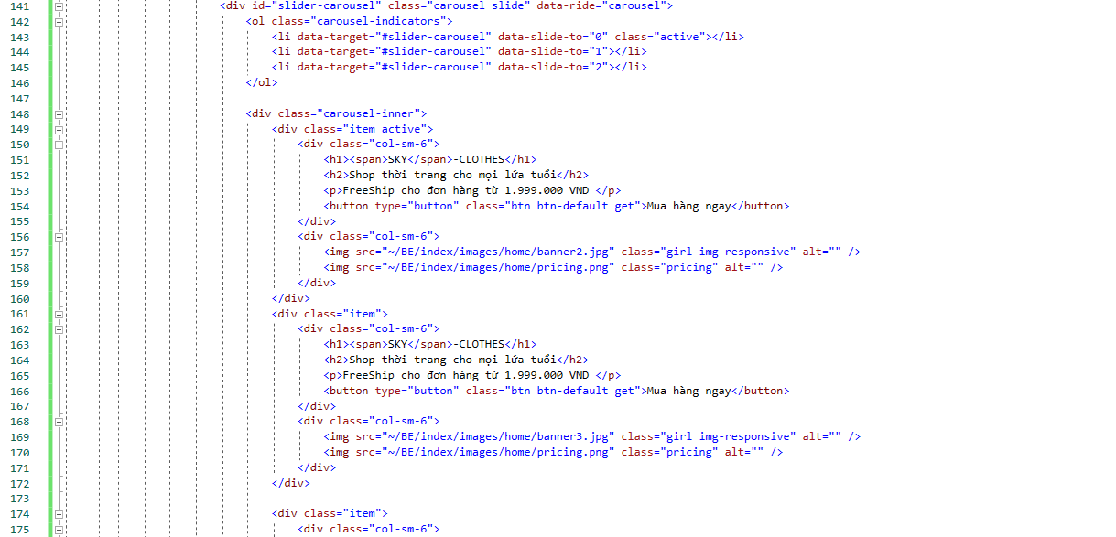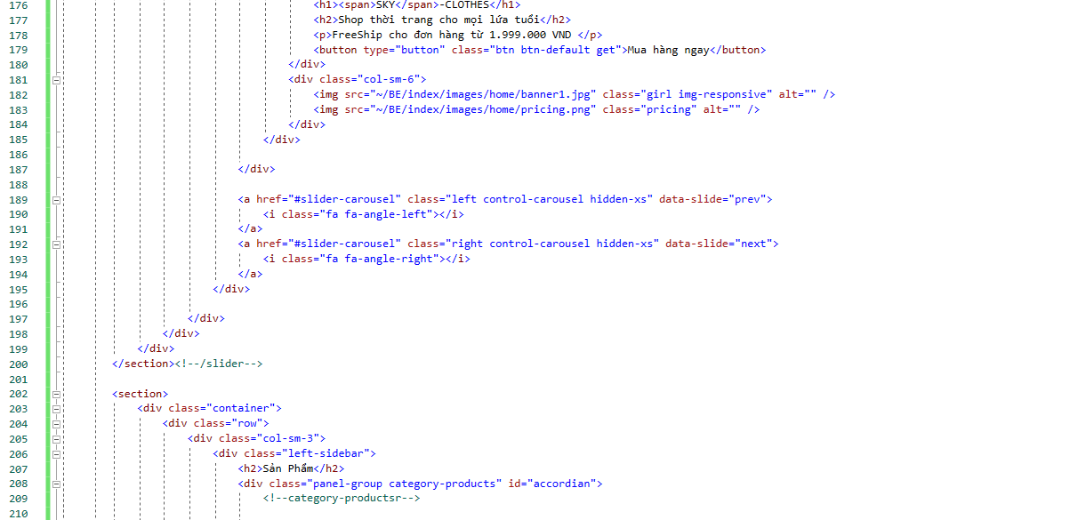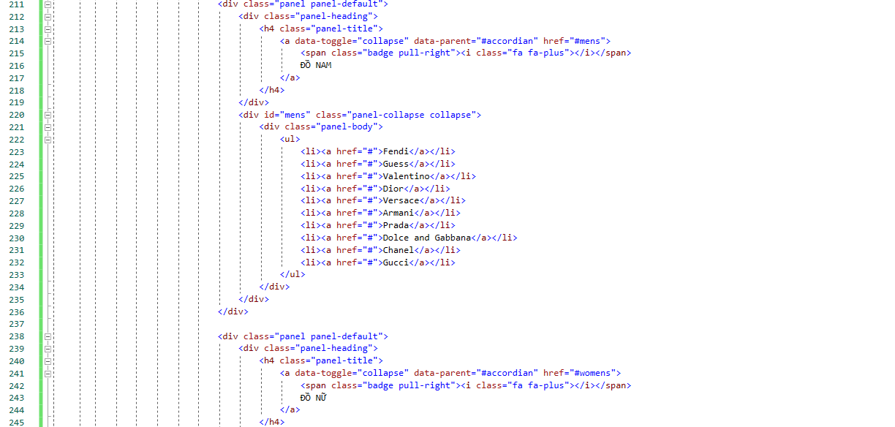

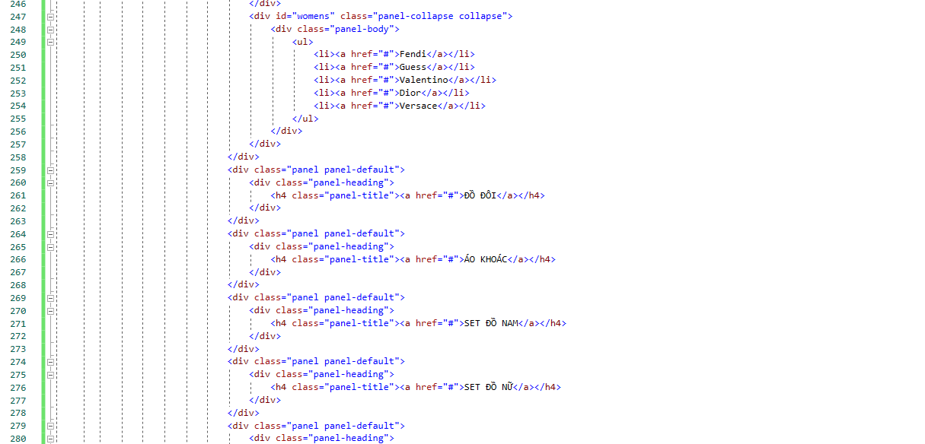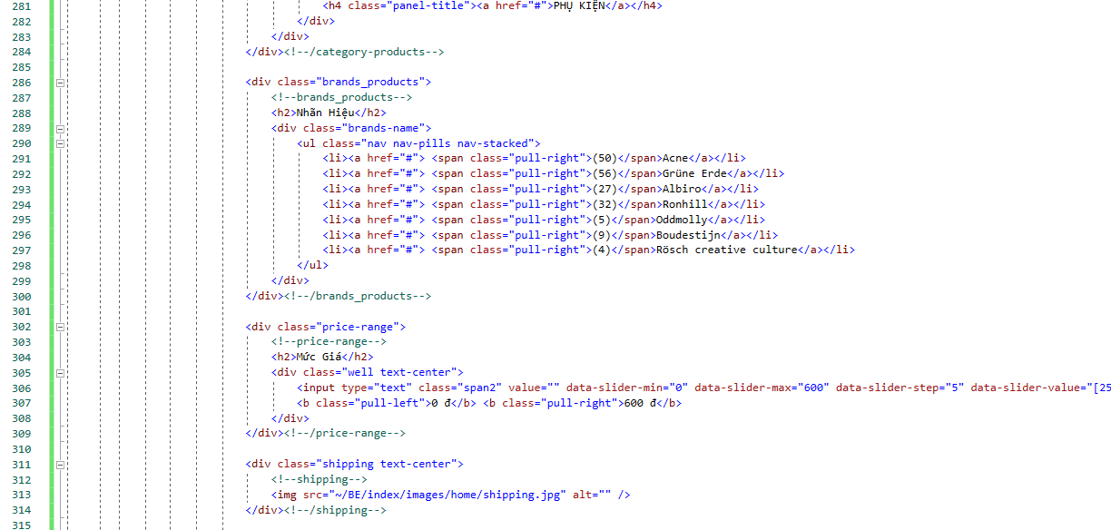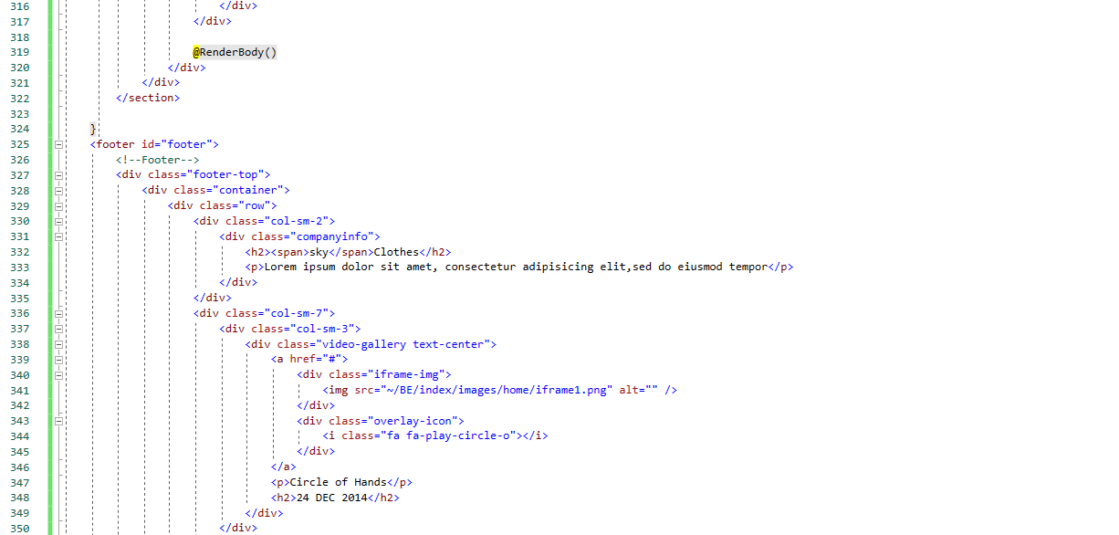

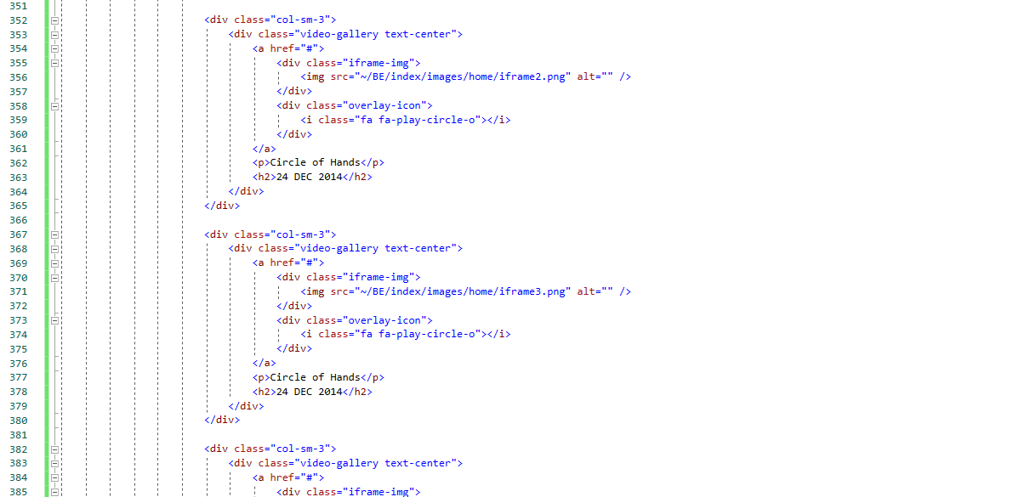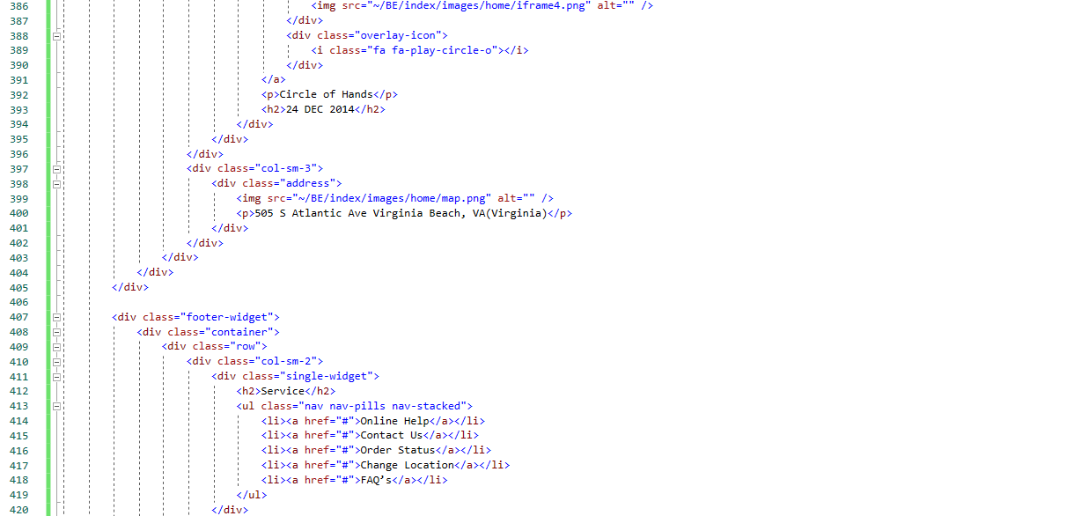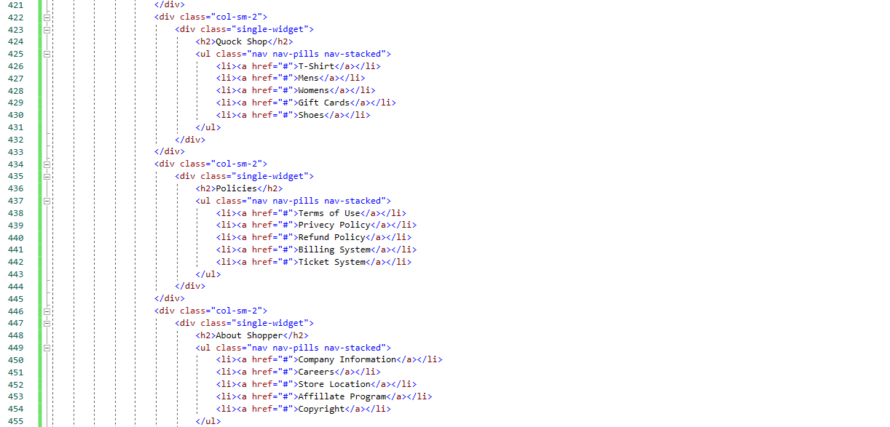

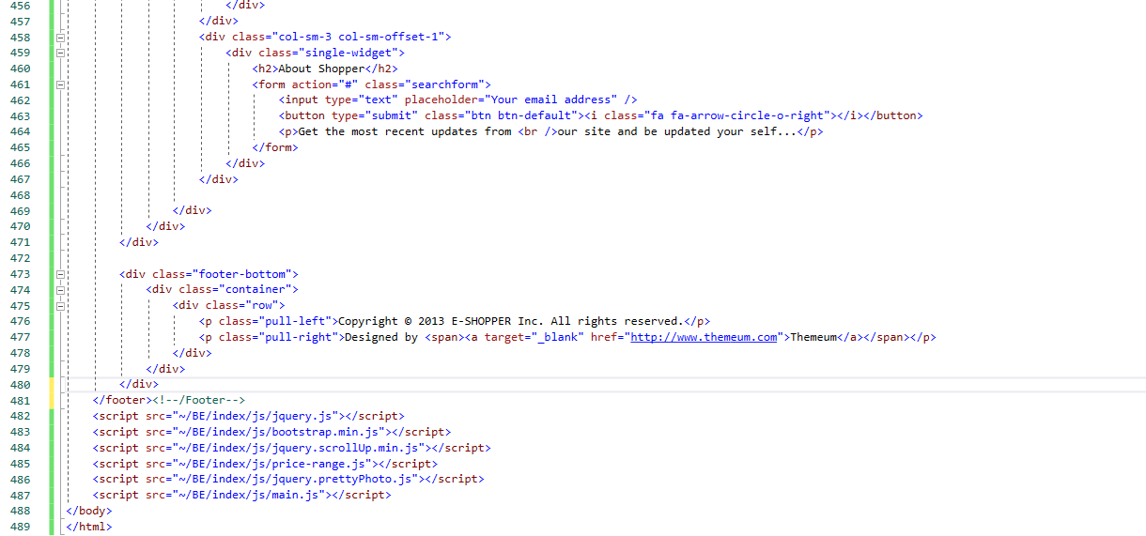

* **Home/Index.cshtml**

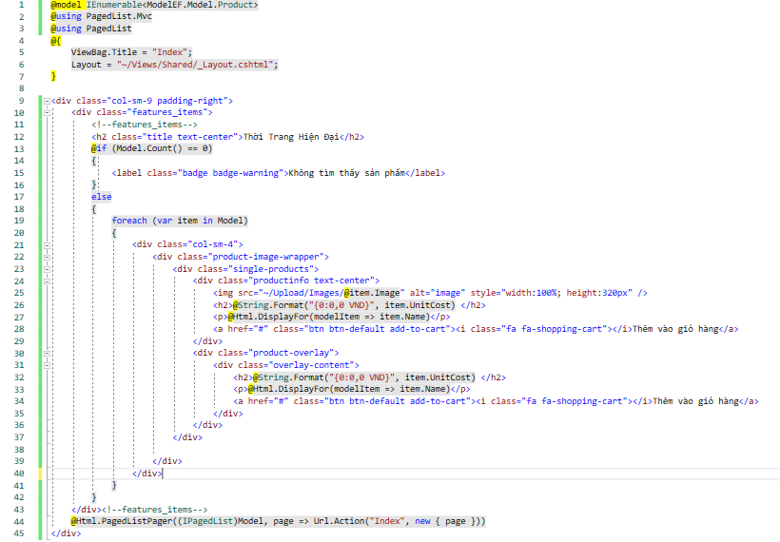

1. **Kết quả chạy**

